A8音乐CEO刘晓松：移动互联网的三大趋势

（天极-2011-4-27）

北京时间2011年4月27日消息 主题为“新挑战、新机遇、新领袖”的第三届全球互联网大会(GMIC2011)在北京国家会议中心拉开帷幕。A8音乐CEO刘晓松在“移动终端未来”论坛中指出移动互联网的三大趋势。
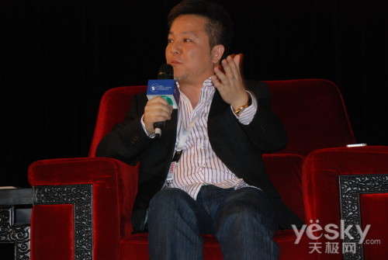
图片：A8音乐CEO 刘晓松
整个IT产业发展了40年，到了今天有了一个非常根本的改变，我们使用PC键盘40年的时间，IT发展这么快，摩尔定律这么算下来都成了多少倍了，到了今天这个状态并不正常，所以今天的移动互联网热来的太晚了，这是非常重大的事情。我们认为移动互联网有着三大趋势：
一是没有边界，PC这件事情已经消失了，什么叫Pad或者什么叫手机这个界限已经分不清楚了，因为电脑技术已经融入到我们生活的方方面面。但是有一件东西将来会长期存在，就是一个控制器，可能就是手机这样一个平台，这是第一个趋势。
二是一致化的体验，我们叫做全体验。现在是PC生产出来就完了，这个是早期已经定义过的，但是今天大家都知道，这个结合很重要，这种体验，软件和应用，包括开发应用以后的运营，内容服务这些都要整体提供给消费者一个体验，这样一个全体验都可以在竞争当中获得胜利。我觉得现在大部分的局面还是说我生产硬件，生产完硬件以后你去生产一个软件，然后再给消费者，这个过程可能在将来会被这种全体验的方式战胜。
三是轻型化是一个趋势，应用将来会越来越轻型化。过去我们知道一台手机上面装了一个应用是非常了不起的事情，最早的时候没有开放的下载的时候，基本上厂商定什么就是什么，基本上就是嫁鸡随鸡，你只要买了这台手机，这一辈子就只能用这一个产品了。后来到了非智能机的时代，刚开始还能够下载，但是很麻烦。到了今天，在这种Touch的应用下面，换一个应用像换一件衬衣那么容易的时候，消费者的要求越来越高，希望一点击就立马能够得到最好的体验，在这种情况下，我认为轻型化是非常重要的趋势。
对于移动互联网整个产业来讲，如果对产业链进行划分的话，有运营商的话语权，有手机应用商和计费商的话语权，但是谁会主导这个市场？那就看哪一个生态链建得更好。我们还应该特别担心的一件事情就是，现在我们移动互联网都很热，大家都在做这件事情，但是一些最基础的东西没有建立好，比如说诚信的问题，支付的诚信和版权的诚信这样一些问题，如果这些最基础的东西没有建立好的时候，就会始乱终弃，到最后得不到一个绿色的好环境，中国的移动互联网可能又会成为一个泡沫。

（网版链接：http://soft.yesky.com/info/488/12061488.shtml）

